附件1
青年网络文明志愿者信息登记表
（青年网络文明志愿者填写，需同时报送纸质版）
姓名 |  | 性别
出生年月 |  | 政治面貌
归属组织及职务 |  |  | QQ(必填)
手机 |  | 电子邮箱
微信号  （选填） |  | 新浪微博账号  （选填）
腾讯微博账号  （选填） |  | 常用论坛及账号  （选填）
我的网络文明志愿宣言
我志愿成为青年网络文明志愿者，在互联网上主动弘扬正能量，抵制负能量，自觉增强网络文明素养，争当中国好网民，发出青年好声音！

填表人（签名）： 年 月 日

附件2
青年网络文明志愿者信息汇总表
（各分团委填写，只报送电子版）
分团委： 填报日期：
青年网络文明志愿者总数
分类统计 | 类别来源及人数
性别 | 男 |  | 女
政治面貌 | 中共党员 |  | 共青团员
身份 | 教师人数
身份 | 学生人数
志愿者专项工作QQ群 | 分团委（名称及群号）
志愿者专项工作QQ群 | 中队 （名称及群号）

填表人：联系电话：
附件3
各分团委青年网络文明志愿者队伍建设
任务分配参考表
部门 | 任务数
机械技术学院 | 470
物联网技术学院 | 470
控制技术学院 | 470
外语与旅游学院 | 220
汽车与交通学院 | 200
管理学院 | 320
财经学院 | 140
艺术与设计学院 | 110

附件4

共青团中央微信、微博二维码

（共青团中央微信）


（共青团中央新浪微博） （共青团中央腾讯微博）
江苏共青团微信、微博二维码

（江苏共青团微信公众号） （江苏共青团新浪微博）

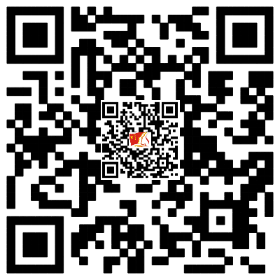
（江苏共青团腾讯微博） （江苏共青团人民网微博）

无锡职业技术学院共青团微信微博二维码

（无锡职业技术学院团委微信）

（无锡职业技术学院团委微博）

